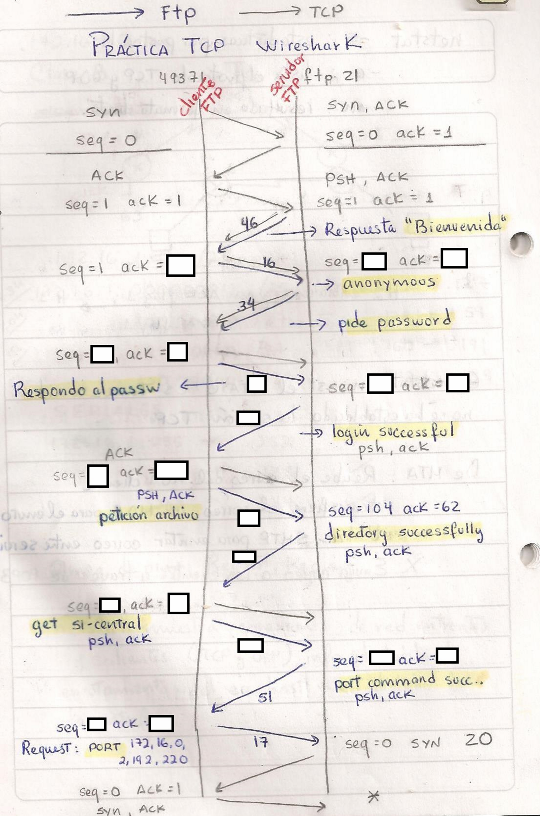

104

192

104

141

42

1411

62

37

38

104

24

23

17

7

24

81

81

17

47

47

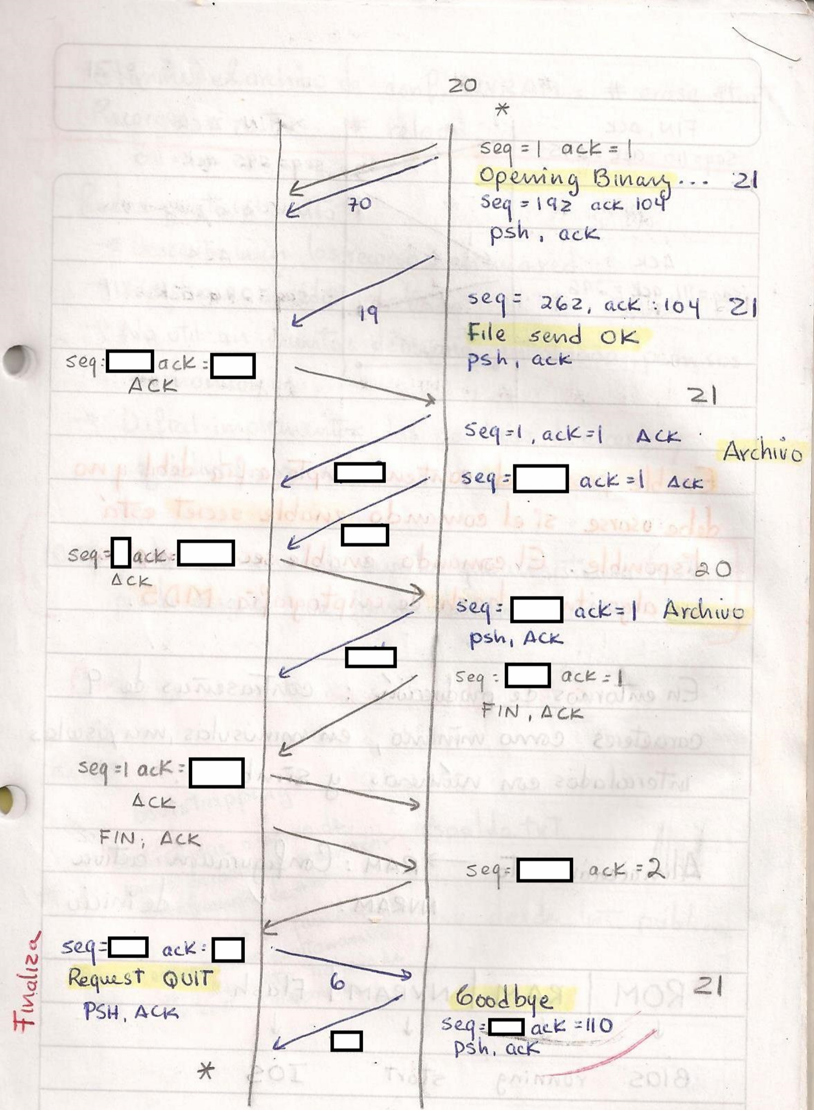

5

290

290

104

289

289

288

288

1

288

211

77

1

77

104

211

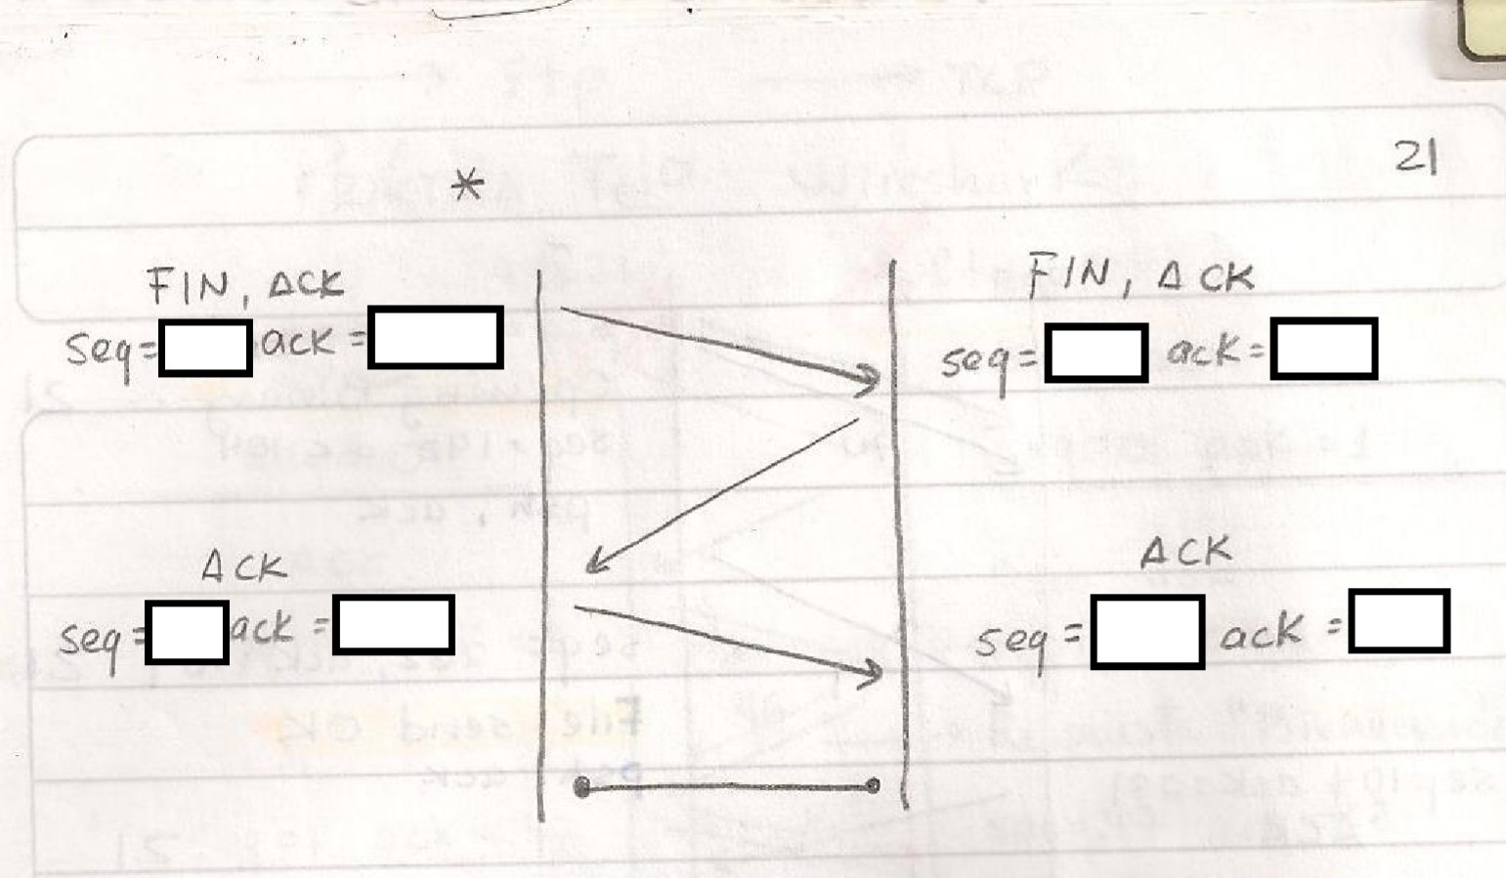

111

296

110

296

110

295

295

110